г.Таганрог, ул. Петровская, 83

(8634) 329-879
www.sudakov.travel
e-mail: sale@sudakov.travel

Парк птиц Малинки + Сказка парка «ЛОГА»

12.06.2022г.
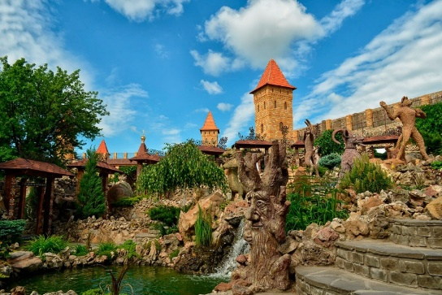
Выезд группы из Таганрога в 08:00 сбор 07:45 (Автовокзал, пл.Восстания,11),
из Ростова в 09:00 сбор 08:45 (ул. Таганрогская, 98, остановка "ул. Оганова" (остановка напротив памятника героям-артиллеристам)
Прибытие в Южный парк птиц Малинки, прекрасный оазис для размеренного и познавательного отдыха. Расположен в Ростовской области, вблизи города Шахты. В парке Малинки вы можете встретить не только множество разных редких птиц, но и необыкновенных зверей!
Каждый день в парке проходят ПОКАЗАТЕЛЬНЫЕ КОРМЛЕНИЯ животных! Смотреть и участвовать могут все желающие. Кстати, гости тоже могут принять участие в некоторых кормлениях под присмотром профессионального кипера. Важно! *Время проведения показательных программ кормления животных может быть изменено или отменено из-за погодных или иных факторов.
Также в парке есть множество Детских игровых зон. Деткам не только весело, но и безумно интересно:)
Выезд из парка ~ 14:30
Переезд в Парк Лога находится в Ростовской области в хуторе Старая Станица в Каменск-Шахтинском. Уникальный парк Лога притягивает гостей всей России.
Пожалуй, это лучший бесплатный парк России. В небольшом донском хуторе совершенно неожиданно появилась своя маленькая Швейцария. Свыше сотни скульптур, кроличья нора, кривые зеркала, сад камней, потрясающие мосты и беседки, водяная мельница, река, озеро, водопады, живые олени, лебеди, павлины, море зелени, цветов…
В парке Лога можно провести целый день, любуясь творениями мастеров. Это целый музей под открытым небом, а также Зоопарк, Птичий двор и Пещера с экзотическими животными.

Отъезд в Ростов/Таганрог ~19.00.
Прибытие в Ростов/Таганрог ориентировочно 21:00/22:00.
Стоимость тура
1 350 рублей – взрослые,
1 250 рублей – дети до 12 лет

В стоимость тура включено:
- Проезд комфортабельным автобусом
- Транспортная страховка, Сопровождение
Дополнительно оплачивается: вх.билет парк Малинки 450руб. взрослый, 250 руб. дети с 7 до 18 лет, дети до 7 лет бесплатно

